
หน่วยการเรียนรู้ที่ ๑๕

ฟัง ดู รู้ สนทนา...ภาษาสื่อสาร

เวลาเรียน ๑๗ ชั่วโมง
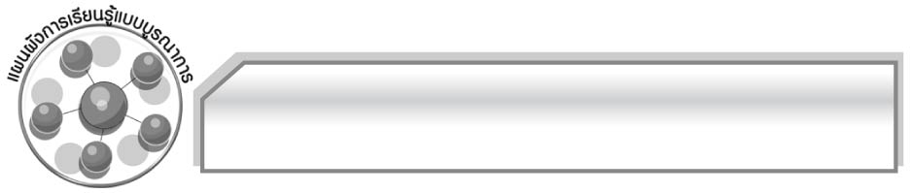
แผนผังการเรียนรู้แบบบูรณาการ
วิทยาศาสตร์
๐ การตั้งคำถามและตอบคำถามเกี่ยวกับ
บทความวิทยาศาสตร์
๐ การพูดโน้มน้าวรณรงค์ประหยัดพลังงาน
และรักษาสิ่งแวดล้อม

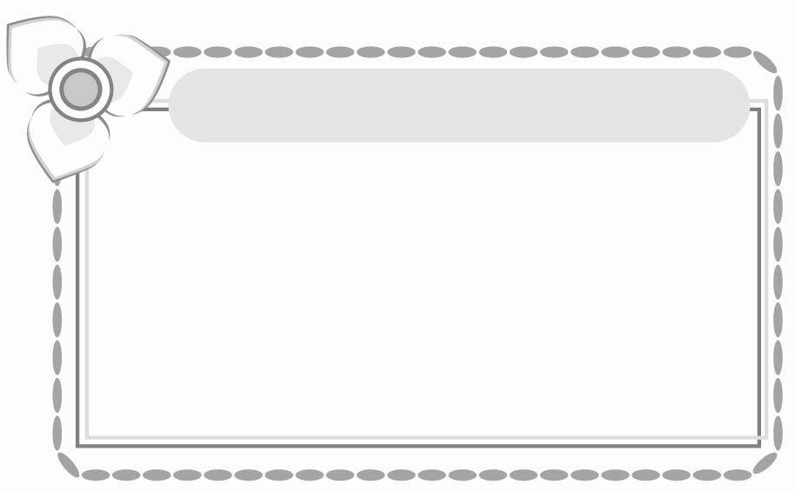



ฟัง ดู รู้สนทนา...ภาษาสื่อสาร

การงานอาชีพและเทคโนโลยี
๐ การพูดรายงานการประกอบอาชีพ
หรือกรรมวิธีในการผลิตสินค้าพื้นเมือง
วิธีการทำอาหาร
๐ การตั้งคำถามและตอบคำถามเชิงเหตุผล
จากสื่อสิ่งพิมพ์หรือสื่ออิเล็กทรอนิกส์

สังคมศึกษา ศาสนา และวัฒนธรรม
๐ การพูดรายงานเกี่ยวกับประเพณีท้องถิ่น การแนะนำสถานที่ หรือแหล่งท่องเที่ยว
และประวัติบุคคลที่น่าสนใจ
๐ การพูดโน้มน้าวการเลือกตั้งคณะกรรม-
การนักเรียน



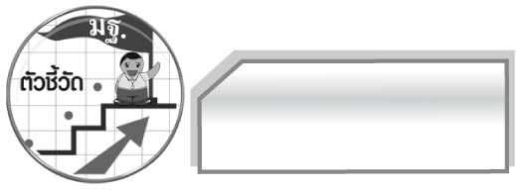
ตัวชี้วัด

๑. พูดแสดงความรู้ ความเข้าใจจุดประสงค์ของเรื่องที่ฟังและดู (ท ๓.๑ ป.๖/๑)
๒. ตั้งคำถามและตอบคำถามเชิงเหตุผลจากเรื่องที่ฟังและดู (ท ๓.๑ ป.๖/๒)
๓. วิเคราะห์ความน่าเชื่อถือจากการฟังและดูสื่อโฆษณาอย่างมีเหตุผล (ท ๓.๑ ป.๖/๓)
๔. พูดรายงานเรื่องหรือประเด็นที่ศึกษาค้นคว้าจากการฟัง การดู และการสนทนา (ท ๓.๑ ป.๖/๔)
๕. พูดโน้มน้าวอย่างมีเหตุผลและน่าเชื่อถือ (ท ๓.๑ ป.๖/๕)
๖. มีมารยาทในการฟัง การดู และการพูด (ท ๓.๑ ป.๖/๖)

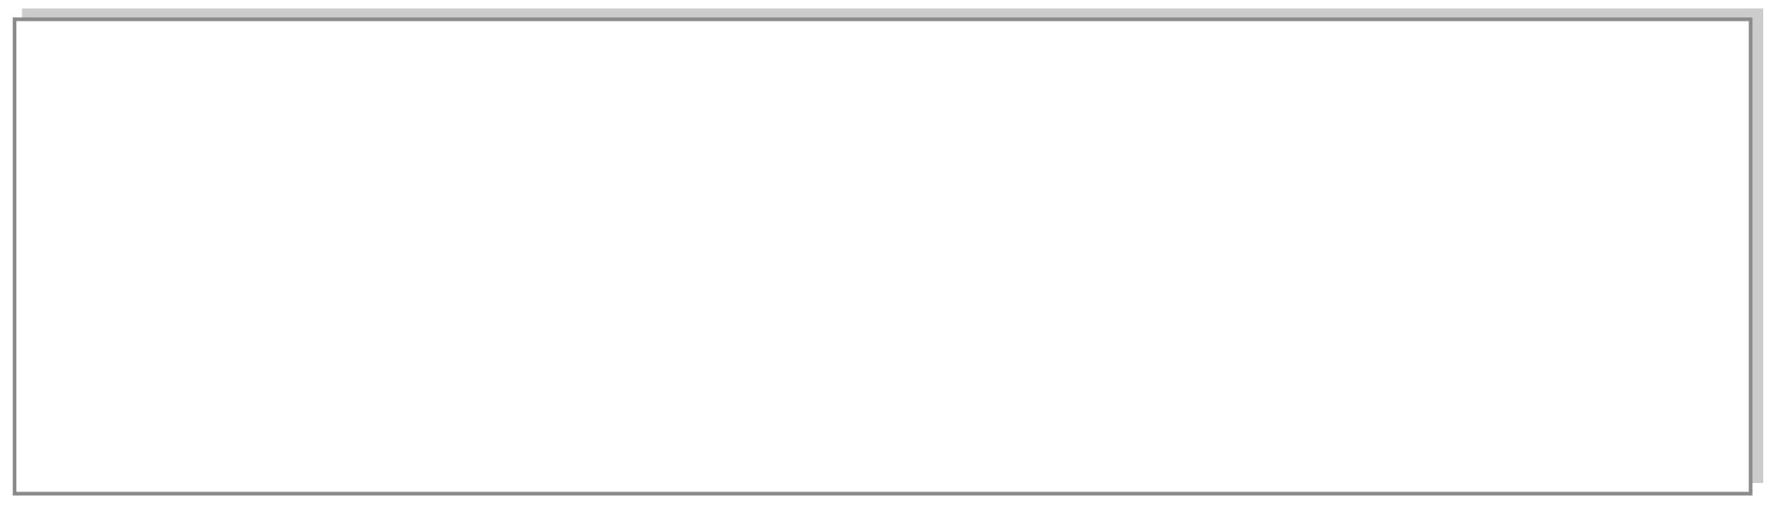

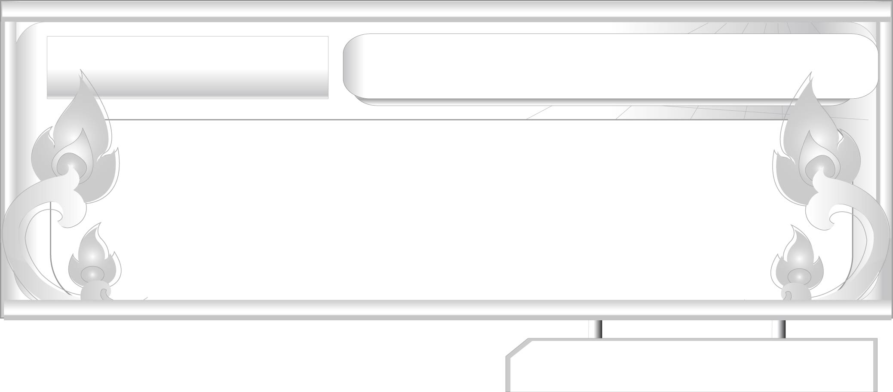
ฟัง ดู รู้ สนทนา...ภาษาสื่อสาร

เรื่องที่ ๑ การพูดแสดงความรู้ ความเข้าใจจากการฟังและดู
แผนการจัดการเรียนรู้ที่ ๑ การพูดแสดงความรู้ ความเข้าใจเรื่องที่ฟังและดู ๑

ชั้นประถมศึกษาปีที่ ๖ เวลา ๑ ชั่วโมง
หน่วยการเรียนรู้ที่ ๑๕
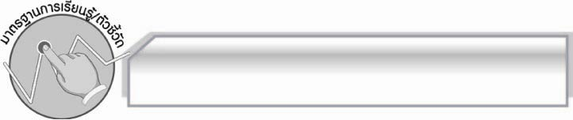
มาตรฐานการเรียนรู้/ตัวชี้วัด

มาตรฐานการเรียนรู้
มาตรฐาน ท ๓.๑ สามารถเลือกฟังและดูอย่างมีวิจารณญาณ และพูดแสดงความรู้ ความคิด และความรู้สึกในโอกาสต่าง ๆ อย่างมีวิจารณญาณและสร้างสรรค์
ตัวชี้วัด
ท ๓.๑ ป.๖/๑ พูดแสดงความรู้ ความเข้าใจจุดประสงค์ของเรื่องที่ฟังและดู
ท ๓.๑ ป.๖/๖ มีมารยาทในการฟัง การดู และการพูด

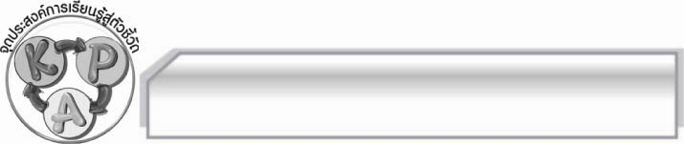
จุดประสงค์การเรียนรู้สู่ตัวชี้วัด

๑. อธิบายเกี่ยวกับการพูดแสดงความรู้ ความเข้าใจเรื่องที่ฟังและดูได้ (K)
๒. เขียนแผนภาพสรุปหลักปฏิบัติในการพูดแสดงความรู้ ความเข้าใจเรื่องที่ฟังและดูได้ (P)
๓. เห็นประโยชน์ของการพูดแสดงความรู้ ความเข้าใจเรื่องที่ฟังและดู (A)

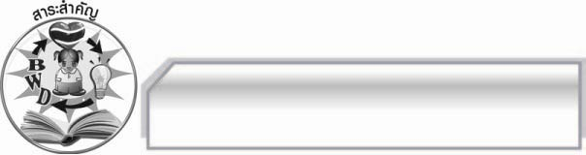
สาระสำคัญ

การพูดแสดงความรู้ ความเข้าใจในจุดประสงค์ของเรื่องที่ฟังและพูดได้อย่างถูกต้อง
ตรงประเด็น แสดงถึงประสิทธิภาพที่ดีในการฟังและดูของผู้พูด

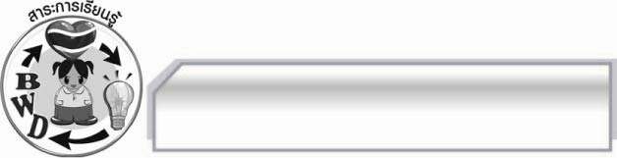
สาระการเรียนรู้

การพูดแสดงความรู้ ความเข้าใจ

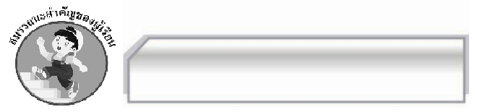

สมรรถนะสำคัญของผู้เรียน

- ความสามารถในการสื่อสาร
- ทักษะการอ่าน
- ทักษะการเขียน
- ทักษะการฟัง การดู และการพูด
- ความสามารถในการคิด
- การให้เหตุผล
- การปฏิบัติ/การสาธิต
- การสรุปความรู้
- การประเมินค่า
- ความสามารถในการแก้ปัญหา
- ความสามารถในการใช้ทักษะชีวิต

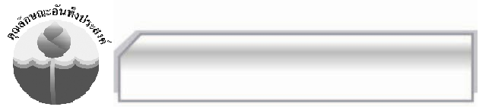

คุณลักษณะอันพึงประสงค์

ใฝ่เรียนรู้
ตัวชี้วัดที่ ๔.๑ ตั้งใจ เพียรพยายามในการเรียนและเข้าร่วมกิจกรรมการเรียนรู้
รักความเป็นไทย
ตัวชี้วัดที่ ๗.๒ เห็นคุณค่าและใช้ภาษาไทยในการสื่อสารได้อย่างถูกต้องและเหมาะสม

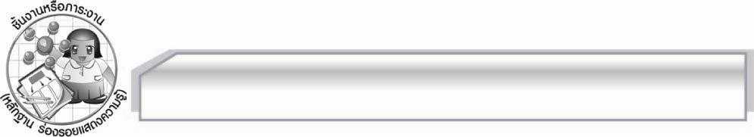
ชิ้นงานหรือภาระงาน (หลักฐาน ร่องรอยแสดงความรู้)

-

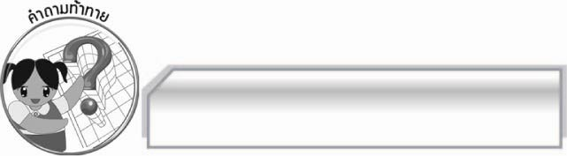
คำถามท้าทาย

การพูดแสดงความรู้อย่างไรทำให้น่าสนใจ

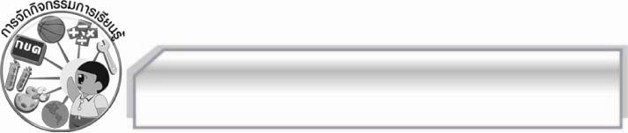
การจัดกิจกรรมการเรียนรู้

๑. ครูคัดเลือกผู้แทนนักเรียนจำนวน ๒ กลุ่ม กลุ่มละ ๓ คน แล้วให้แสดงบทบาทสมมุติจากสถานการณ์ต่อไปนี้ กลุ่มละ ๑ สถานการณ์
สถานการณ์ที่ ๑
นักเรียนตั้งใจฟังเพลงที่ครูเปิดให้ฟัง
สถานการณ์ที่ ๒
นักเรียนคุยกันขณะ
ที่ครูกำลังเปิดเพลงให้ฟัง

ครูถามคำถามเกี่ยวกับเพลงที่ฟังกับนักเรียนในกลุ่มสถานการณ์ที่ ๑ และ ๒ ให้เพื่อน ๆ สังเกตการตอบคำถามของนักเรียนทั้ง ๒ กลุ่ม ว่ากลุ่มใดมีความเข้าใจถูกต้องมากกว่ากัน
แล้วครูใช้คำถามเพื่อให้นักเรียนร่วมกันสนทนา ดังนี้
 นักเรียนในสถานการณ์ที่ ๑ พูดแสดงความรู้ ความเข้าใจจุดประสงค์ของเรื่องที่ฟังได้หรือไม่ (ได้/ไม่ได้)
 นักเรียนในสถานการณ์ที่ ๒ พูดแสดงความรู้ ความเข้าใจจุดประสงค์ของเรื่องที่ฟังได้หรือไม่ (ได้/ไม่ได้)
 นักเรียนเคยปฏิบัติตนเหมือนนักเรียนในสถานการณ์ที่ ๑ หรือไม่ (เคย/ไม่เคย)
 นักเรียนเคยปฏิบัติตนเหมือนนักเรียนในสถานการณ์ที่ ๒ หรือไม่ (เคย/ไม่เคย)
 นักเรียนต้องการปฏิบัติตนเหมือนนักเรียนในสถานการณ์ใด (ตัวอย่างคำตอบ สถานการณ์ที่ ๑)
๒. ให้นักเรียนแบ่งกลุ่มออกเป็น ๕ กลุ่ม กลุ่มละเท่า ๆ กัน แล้วให้ร่วมกันศึกษาเกี่ยวกับการพูดแสดงความรู้ ความเข้าใจเรื่องที่ฟังและดู แล้วนำข้อมูลนั้นมาสรุปลงในแผนภาพและออกมานำเสนอหน้า
ชั้นเรียนทีละกลุ่มจนครบทุกกลุ่ม และครูนำข้อมูลทั้งหมดมาสรุปลงบนกระดานและอธิบายเพิ่มเติม พร้อมทั้งยกตัวอย่างประกอบจนทุกคนเข้าใจ
๓. ให้นักเรียนและครูร่วมกันสรุปความรู้ดังนี้ การพูดแสดงความรู้ ความเข้าใจจุดประสงค์ของเรื่องที่ฟังและดูได้อย่างถูกต้อง ตรงประเด็น แสดงถึงประสิทธิภาพที่ดีในการฟังและดูของผู้พูด
๔. ให้นักเรียนร่วมกันแสดงความคิดเห็น โดยครูใช้คำถามท้าทาย ดังนี้
๏ การพูดแสดงความรู้อย่างไรทำให้น่าสนใจ

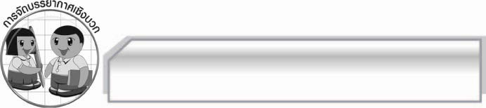
การจัดบรรยากาศเชิงบวก

ให้นักเรียนแสดงความคิดเห็นเกี่ยวกับการพูดแสดงความรู้ ความเข้าใจเรื่องที่ฟังและดูอย่างอิสระ ครูกล่าวคำชมเชยนักเรียนที่มีส่วนร่วมในการเรียน

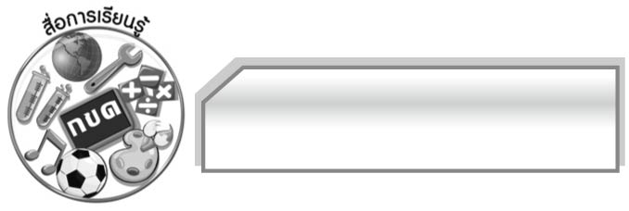
สื่อการเรียนรู้

- แถบบันทึกเสียง
- สถานการณ์
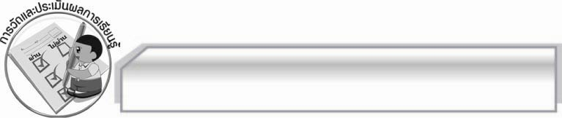
การวัดและประเมินผลการเรียนรู้

๑. วิธีการวัดและประเมินผล
๑.๑ สังเกตพฤติกรรมของนักเรียนในการเข้าร่วมกิจกรรม
๑.๒ สังเกตพฤติกรรมของนักเรียนในการเข้าร่วมกิจกรรมกลุ่ม
๑.๓ ตรวจผลงานของนักเรียน
๒. เครื่องมือ
๒.๑ แบบสังเกตพฤติกรรมการเข้าร่วมกิจกรรม
๒.๒ แบบสังเกตพฤติกรรมการเข้าร่วมกิจกรรมกลุ่ม
๓. เกณฑ์การประเมิน
๓.๑ การประเมินพฤติกรรมการเข้าร่วมกิจกรรม
ผ่านตั้งแต่ ๒ รายการ ถือว่า ผ่าน
ผ่าน ๑ รายการ ถือว่า ไม่ผ่าน
๓.๒ การประเมินพฤติกรรมการเข้าร่วมกิจกรรมกลุ่ม
คะแนน ๙ - ๑๐ ระดับ ดีมาก
คะแนน ๗ - ๘ ระดับ ดี
คะแนน ๕ - ๖ ระดับ พอใช้
คะแนน ๐ - ๔ ระดับ ควรปรับปรุง
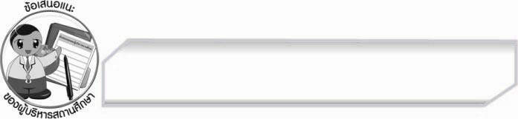
ข้อเสนอแนะของผู้บริหารสถานศึกษา
______________________________________________________________________________
______________________________________________________________________________
______________________________________________________________________________
______________________________________________________________________________
______________________________________________________________________________
______________________________________________________________________________
______________________________________________________________________________
______________________________________________________________________________
______________________________________________________________________________
______________________________________________________________________________
______________________________________________________________________________
______________________________________________________________________________
______________________________________________________________________________
______________________________________________________________________________
______________________________________________________________________________
______________________________________________________________________________
______________________________________________________________________________
______________________________________________________________________________
______________________________________________________________________________
______________________________________________________________________________
______________________________________________________________________________
______________________________________________________________________________
______________________________________________________________________________
______________________________________________________________________________

ลงชื่อ_________________________ (ผู้บริหารสถานศึกษา)
(_________________________)
________/________/________


บันทึกหลังการสอน

ผลการจัดการเรียนการสอน

______________________________________________________________________________
______________________________________________________________________________
______________________________________________________________________________
______________________________________________________________________________
______________________________________________________________________________
______________________________________________________________________________

ปัญหา / อุปสรรค

______________________________________________________________________________
______________________________________________________________________________
______________________________________________________________________________
______________________________________________________________________________
______________________________________________________________________________
______________________________________________________________________________

แนวทางแก้ไข

______________________________________________________________________________
______________________________________________________________________________
______________________________________________________________________________
______________________________________________________________________________
______________________________________________________________________________
______________________________________________________________________________

ลงชื่อ_________________________ (ผู้บันทึก)
(_________________________)
________/________/________

